APPENDICE

A distanza di ventitré anni dalla prima pubblicazione in digitale (1992) e di undici anni da quella cartacea (edizioni Phasar, Firenze, 2004), penso sia opportuno aggiungere un paio di partite utili a sviluppare alcuni concetti trattati in precedenza. Le due partite che presento, giocate quest’anno nel Campionato Italiano a squadre, mi permettono, nella prima partita, di spiegare meglio la forza e la debolezza del pedone debole e di mostrare le possibilità offerte da un attacco contemporaneo su entrambi i lati della scacchiera. La seconda partita mostra come limitandosi a sviluppare in modo naturale i pezzi si possa finire in vantaggio senza avere fatto praticamente niente.

Gazzarri – Leoncini, Cecina 2015 (Difesa Siciliana)
1.e4 c5 2.c3 d5 3.exd5 Dxd5 4.d4 cxd4 5.cxd4 Sulla scacchiera si è creato un pedone debole in d4. A differenze del vantaggio di sviluppo che può essere riassorbito, la modifica strutturale degli elementi presenti sulla scacchiera (struttura di pedoni e Alfieri) possono rimanere per utta la partita e caratterizzarla dal momento in cui compaiono fino alla fine. Talvolta la creazione di un pedone isolato è frutto di manovre avversarie. In questo caso il Bianco ha deciso di crearsene uno. Il pedone d4 costituisce per tutto il centro partita un vantaggio perché permette il controllo delle case centrali e il rapido spostamento dei pezzi. Se il Bianco non riesce a valorizzare questo vantaggio prima del finale rischia di finale, una volta cambiati i pezzi leggeri e con le sole torri in gioco, si troverà a difendere il pedone e al massimo potrà aspirare a faticoso pareggio. Questo significa che un pedone isolato indica quale sarà la strategia dei giocatori: il Bianco dovrà rimanere nel centro partita più a lungo possibile mentre il Nero, al contrario, potrà permettersi di cambiare i pezzi leggeri e avviarsi al finale. 5…Cc6 6.Cf3 e5 Abbiamo già visto in precedenza questa mossa (Corvi-Leoncini) che stravolge i binari su cui si stava dirigendo la partita. Il Nero non accetta il gioco proposto dal bianco e con un cambio elimina il pedone isolato bianco. 7.Cc3 Ab4 8.Ad2 Axc3 9.Axc3 e4 10.Ce5 Cxe5 11.dxe5 Ce7 12.De2 Le alternative sono 12.Da4+ e 12.Dc2. Questa è una variante minore ma non meno velenosa. 12… 0–0 13.Td1 Dxa2 14.Dxe4 Af5 15.Dc4 Interessante, ma non sembra dare più della parità, 15.Dxb7 Tad8! 16.Dxe7 (se 16.Ae2 Cd5!) 16… Txd1+ 17.Rxd1 Db1+ 18,Rd2 Dc2+ 19.re3 De4+ e patta per scacco perpetuo. 15… Dxc4 16.Axc4 Tac8 17.Ab3 Vale la pena di fare il punto della situazione. Il vantaggio del Bianco risiede nella coppia degli Alfieri, quello del Nero in due pedoni contro uno sul lato di Donna, con i Re sul lato opposto. 17… Cc6 18.0–0 b5! Una mossa molto forte che specula sulla poca mobilità dell’Ac3 che non ha buone case per ritirarsi. Il Nero gioca per vincere e per ottenere lo scopo deve innanzitutto eliminare la coppia degli Alfieri al Bianco cambiando un Cavallo con l’Alfiere bianco delle case nere (non con l’altro altrimenti la partita, con gli Alfieri di colore contrario, rischierebbe di finire patta). 19.Tfe1 b4 20.Ad4 Cxd4 Scopo raggiunto! Il Bianco non ha più i due Alfieri mentre al nero rimane il due contro uno sul lato di Donna.21.Txd4 a5 22.g4?! Gli Alfieri rimasti sulla scacchiera sono entrambi sulle case bianche. Questo significa che i due giocatori devono mettere i propri pedoni su quelle nere. 22… Ae6 23.Aa4 g5! Blocca il Pg4, possibile futuro obiettivo dell’Ae5, su casa bianca. 24.Rg2 Tc5 Interessante era anche 24…Tfd8 25.Txd8+ Txd8 26.Td1!) 25.Rg3 Tfc8 26.h4 h6 27.f4 gxf4+ 28.Rxf4 Tc1 29.Txc1 Txc1 30.g5 Tf1+ 31.Rg3 hxg5 32.Td8+ Rg7 33.Ta8 gxh4+ 34.Rxh4

La posizione merita un diagramma. Ora comincia un attacco portato contemporaneamente sui due lati della scacchiera.
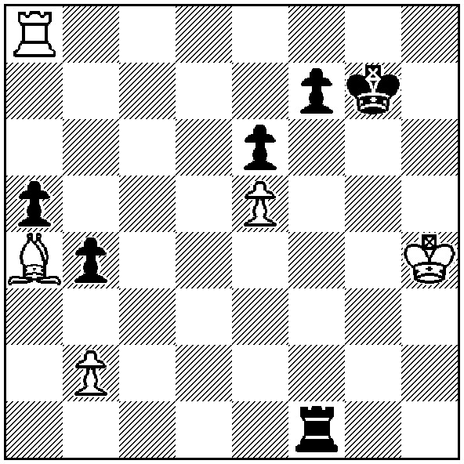

34… Tf2! Il Nero attacca il Pb2, ma l’idea non è tanto, o solo, quella di attaccare un pedone, altrimenti avrebbe raggiunto più facilmente l’obiettivo con 34… Tb1 ma quella di creare una rete di matto. 35.b3 Tf3 Inseguendo in apparenza il pedone ma, in caso di 36.Txa5 replicare con 36….Rh6!! con matto imparabile alla successiva con 37… Th3#.

Borselli – Leoncini, Firenze 2015 (Tartakower)
1.d4 d5 2.c4 e6 3.Cc3 Cf6 4.Ag5 Ae7 5.e3 0–0 6.Cf3 h6 7.Ah4 b6 8.Db3 Una variante un pretenziosa. Il punto b6 è molto solitop e una pressione sul pedone è destinata all’insuccesso. 8…Ab7 Il nero continua, tranquillo, lo sviluppo. 9.c5 Coerente con la mossa precedente ma sbagliata. 9…Cbd7 Il nero continua a svilupparsi. 10.cxb6 Il mangiatore di tempi (c2-c4-c5-cxb6) finisce la sua corsa dopo tre mosse rivelatesi completamente inutili. 10… axb6 e non colo pedone c perché la spinta tematica è c7-c5. 11.Ae2 Aa6 In modo da cambiare l’Alfiere cattivo. 12.Axa6 Txa6 13.0–0 c5 14.dxc5 bxc5 15.Cb5 Ce4 16.Axe7 Dxe7 17.Dc2 Tb8 Tutte le forze sono mobilitate. E il nero ha ottenuto questo senza il minimo sforzo, limitandosi a sviluppare i pezzi. 18.a4 c4 Per dare spazio a un Cavallo in c5 da dove attaccherà il Pa4 e controllerà le case avanzate b3 e d3. 19.Cfd4 Db4! Entra nel pollaio. 20.Tfd1 Cec5 21.Tdb1 Txa4! Passa in vantaggio di materiale senza avere fatto praticamente niente. La mossa più difficile (meno naturale?) è stata 19…Db4 ma le altre le poteva giocare chiunque avesse deciso di basarsi su principi generali. 22.Cc6 Dxb5 23.Cxb8 Cxb8 24.Txa4 Dxa4 25.Dxa4 Cxa4 I due Cavalli valgono più della Torre. Inoltre il Nero ha altri due vantaggi: un pedone in più che può diventare facilmente libero e la possibilità di tenere chiuse le colonne. 26.Ta1 Cb6 27.b3 cxb3 Il tentativo bianco di aprire le colonne è giusto ma i due Cavalli riesco a costruire un muro. 28.Tb1 Rf8 29.Txb3 C8d7 30.Tb4 Re7 31.f3 e5 32.Rf2 Rd6 33.h4 h5 34.g4 Rc5 35.Tb1 Cf6 36.g5 Cg8! Con l’idea di andare in f5 o g6, via e7, per attaccare il pedone in h4. 37.Ta1 Ce7 38.e4? Affretta la fine perché aiuta l’avversario a crearsi un pedone passato per giunta sostenuto. 38… d4 39.Ta5+ Rd6 40.Ta6 Rc6 41.Ta5 Cg6 42.Rg3 Se 42.Ta7 Cd7 42… Cc4! Inizio della manovra vincente.

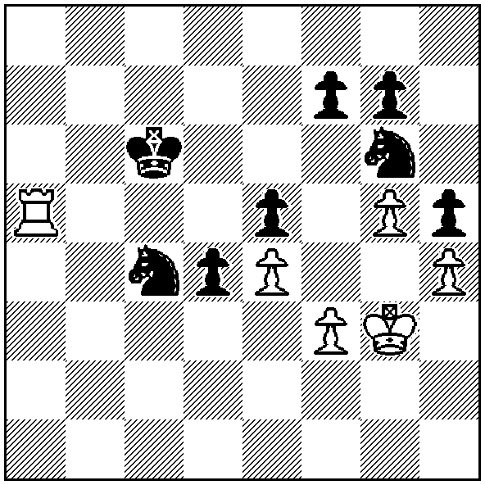
43.Ta8 d3 44.Rf2 Cf4 45.Re1 d2+ 46.Rd1 Cd3 47.Tc8+ 47.Td8 Cd6 47… Rb5 48.Txc4 Rxc4 0-1

